МИНИСТЕРСТВО НАУКИ И ВЫСШЕГО ОБРАЗОВАНИЯ РОССИЙСКОЙ ФЕДЕРАЦИИ
ФЕДЕРАЛЬНОЕ ГОСУДАРСТВЕННОЕ БЮДЖЕТНОЕ
ОБРАЗОВАТЕЛЬНОЕ УЧРЕЖДЕНИЕ
ВЫСШЕГО ОБРАЗОВАНИЯ
«НОВОСИБИРСКИЙ ГОСУДАРСТВЕННЫЙ ТЕХНИЧЕСКИЙ УНИВЕРСИТЕТ»
_________________________________________________________________

Кафедра защиты информации

ЛАБОРАТОРНАЯ РАБОТА №1
по дисциплине: «Программирование»
на тему: «Абстрактные структуры данных»

Выполнил:  Студент гр. «АИ-52», «АВТФ»,  Мокробородов Данил Сергеевич  «07» октября 2026 г.  ______________________  (подпись) | Проверил:  Старший преподаватель ЗИ  Исаев Глеб Андреевич  «___» ______ 2026 г.  ______________________  (подпись)

Новосибирск 2026

СОДЕРЖАНИЕ
ВВЕДЕНИЕ........................................................................................................................4
1. ЦЕЛЬ И ЗАДАЧИ РАБОТЫ..........................................................................................5
2. РЕАЛИЗАЦИЯ СТРУКТУР ДАННЫХ НА ЯЗЫКЕ C++..................................................6
2.1. Структура проекта.....................................................................................................6
2.2. Модуль динамического массива..................................................................................6
2.3. Модуль односвязного списка.........................................................................................7
2.4. Модуль двусвязного списка...........................................................................................8
2.5. Модуль стека...............................................................................................................9
2.6. Модуль циклической очереди......................................................................................10
2.7. Модуль заполненного бинарного дерева.......................................................................11
2.8. Модули парсера запросов и персистентности...................................................................13
3. РЕАЛИЗАЦИЯ СТРУКТУР ДАННЫХ НА ЯЗЫКЕ GO..................................................16
3.1. Структура проекта...................................................................................................16
3.2. Модули структур данных............................................................................................16
3.3. Модули логики СУБД..................................................................................................21
4. СВОДНЫЙ АНАЛИЗ СЛОЖНОСТИ И СФЕР ПРИМЕНЕНИЯ.......................................26
5. РЕЗУЛЬТАТЫ ТЕСТИРОВАНИЯ (КОНТРОЛЬНЫЙ ПРИМЕР).....................................28
5.1. Тестирование C++ версии СУБД...................................................................................28
5.2. Тестирование Go версии СУБД......................................................................................30
ЗАКЛЮЧЕНИЕ.....................................................................................................................32
СПИСОК ИСПОЛЬЗОВАННОЙ ЛИТЕРАТУРЫ..............................................................33

ВВЕДЕНИЕ
Развитие современных информационных систем и систем управления базами данных (СУБД) предъявляет высокие требования к механизмам организации, хранения и манипулирования данными в оперативной и постоянной памяти. В основе любой реляционной или нереляционной СУБД лежат фундаментальные низкоуровневые структуры данных, обеспечивающие детерминированное время выполнения базовых операций, таких как поиск, вставка, удаление и обновление элементов. Понимание принципов построения и функционирования этих структур является ключевым критерием при проектировании высокопроизводительного системного программного обеспечения.
Настоящая лабораторная работа посвящена детальному изучению, низкоуровневой реализации и сравнительному анализу абстрактных типов данных (АТД) на двух актуальных компилируемых языках программирования — C++ и Go. В рамках работы рассматривается построение собственной СУБД, поддерживающей персистентное хранение информации в текстовых файлах и обеспечивающей интерфейс командной строки для выполнения запросов над следующими структурами данных: динамический массив, односвязный линейный список, двусвязный линейный список, стек, циклическая очередь и заполненное бинарное дерево (Complete Binary Tree) в соответствии с индивидуальным вариантом №3.
1. ЦЕЛЬ И ЗАДАЧИ РАБОТЫ
Целью работы является глубокое изучение теоретических аспект алгоритмизации, механизмов формирования и особенностей функционирования абстрактных структур хранения данных в оперативной памяти, а также получение практических навыков их самостоятельной программной реализации без использования готовых библиотечных контейнеров.
Задачи лабораторной работы:
1. Разработать архитектуру системных модулей и алгоритмы работы низкоуровневых контейнеров: динамического массива, односвязного и двусвязного линейных списков, стека, циклической очереди, а также заполненного бинарного дерева на языках C++ и Go.
2. Реализовать интерфейс командной строки с поддержкой флагов инициализации файла данных (--file) и разбора декларативного строкового запроса (--query).
3. Спроектировать и закодировать подсистему персистентности, реализующую строгую текстовую сериализацию и десериализацию внутреннего состояния всех АТД при чтении и записи на диск.
4. Провести строгий теоретический анализ вычислительной и пространственной сложности разработанных алгоритмов в терминах асимптотической Big O нотации, составить сравнительные таблицы достоинств, недостатков и областей применимости изученных структур данных.
5. Настроить цепочку автоматизированной сборки проекта через консольные компиляторы g++ и go build, провести комплексное тестирование СУБД на различных наборах входных данных и верифицировать корректность состояния памяти во всех контрольных сценариях.
2. РЕАЛИЗАЦИЯ СТРУКТУР ДАННЫХ НА ЯЗЫКЕ C++
2.1. Структура проекта
Разработка программного комплекса СУБД на языке C++ выполнена в рамках модульной объектно-ориентированной архитектуры. Исходный код разделен на заголовочные файлы интерфейсов (.h) и файлы реализации бизнес-логики (.cpp). Все модули низкоуровневых контейнеров изолированы внутри директории structures. Иерархия разработанных файлов представлена ниже.
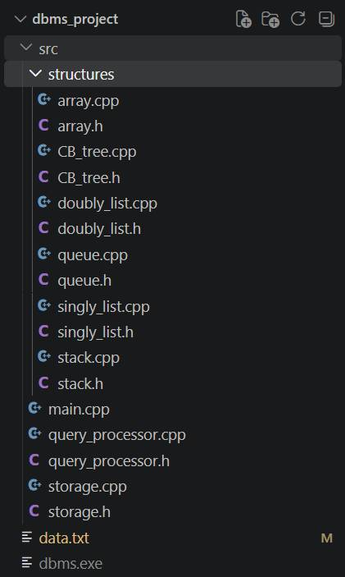

Рисунок 1 – Структура проекта СУБД на языке C++

2.2. Модуль динамического массива
Динамический массив представляет собой структуру последовательного хранения данных в непрерывном блоке оперативной памяти. При заполнении выделенной емкости (capacity) происходит автоматическое перевыделение памяти с коэффициентом масштабирования k=2, копирование существующих элементов в новый пул памяти и уничтожение старого низкоуровневого массива. Ниже приведен чистый исходный код заголовочного файла и реализации модуля.
// array.h
#pragma once
struct MyArray {
int* data;
int size;
int capacity;
};
void array_init(MyArray& arr);
void array_push(MyArray& arr, int val);
int array_get(MyArray& arr, int index);
void array_del(MyArray& arr, int index);
void array_print(MyArray& arr);
// array.cpp
#include "structures/array.h"
#include <iostream>
using namespace std;
void array_init(MyArray& arr) { arr.size = 0; arr.capacity = 2; arr.data = new int[arr.capacity]; }
void array_push(MyArray& arr, int val) {
if (arr.size == arr.capacity) {
arr.capacity *= 2;
int* n = new int[arr.capacity];
for (int i = 0; i < arr.size; i++) n[i] = arr.data[i];
delete[] arr.data; arr.data = n;
}
arr.data[arr.size++] = val;
}
int array_get(MyArray& arr, int index) {
return (index >= 0 && index < arr.size) ? arr.data[index] : -1;
}
void array_del(MyArray& arr, int index) {
if (index < 0 || index >= arr.size) return;
for (int i = index; i < arr.size - 1; i++) arr.data[i] = arr.data[i + 1];
arr.size--;
}
void array_print(MyArray& arr) {
cout << "Array: ";
for(int i = 0; i < arr.size; i++) cout << arr.data[i] << " ";
cout << endl;
}
2.3. Модуль односвязного списка
Односвязный список построен на базе динамически распределяемых узлов SNode, связанных между собой посредством однонаправленных указателей next. Добавление новых элементов выполняется в хвост структуры путем итерационного обхода списка от головного элемента head. Удаление элемента по значению учитывает три пограничных случая: пустой список, удаление головного элемента и удаление промежуточного или терминального узла с перераспределением ссылок соседей.
// singly_list.h
#pragma once
struct SNode {
int data;
SNode* next;
};
void slist_init(SNode* &head);
void slist_push_tail(SNode* &head, int val);
void slist_del(SNode* &head, int val);
void slist_print(SNode* head);
// singly_list.cpp
#include "structures/singly_list.h"
#include <iostream>
using namespace std;
void slist_init(SNode* &head) {
head = nullptr;
}
void slist_push_tail(SNode* &head, int val) {
SNode* n = new SNode;
n->data = val;
n->next = nullptr;
if (head == nullptr) {
head = n;
return;
}
SNode* c = head;
while (c->next != nullptr) {
c = c->next;
}
c->next = n;
}
void slist_del(SNode* &head, int val) {
if (head == nullptr) return;
if (head->data == val) {
SNode* t = head;
head = head->next;
delete t;
return;
}
SNode* c = head;
while (c->next != nullptr && c->next->data != val) {
c = c->next;
}
if (c->next != nullptr) {
SNode* t = c->next;
c->next = t->next;
delete t;
}
}
void slist_print(SNode* head) {
cout << "SinglyList: ";
SNode* c = head;
while(c != nullptr) {
cout << c->data << " ";
c = c->next;
}
cout << endl;
}
2.4. Модуль двусвязного списка
Двусвязный линейный список содержит явные указатели на головной (head) и хвостовой (tail) элементы структуры, а каждый узел DNode снабжен двумя связями: prev и next. Наличие обратных указателей позволяет производить удаление элементов за O(1) после их нахождения, исключая необходимость повторного итерационного трекинга родительских вершин, как в односвязном контейнере.
// doubly_list.h
#pragma once
struct DNode {
int data;
DNode* prev;
DNode* next;
};
void dlist_init(DNode* &head, DNode* &tail);
void dlist_push_tail(DNode* &head, DNode* &tail, int val);
void dlist_del(DNode* &head, DNode* &tail, int val);
void dlist_print(DNode* head);
// doubly_list.cpp
#include "structures/doubly_list.h"
#include <iostream>
using namespace std;
void dlist_init(DNode* &head, DNode* &tail) {
head = nullptr;
tail = nullptr;
}
void dlist_push_tail(DNode* &head, DNode* &tail, int val) {
DNode* n = new DNode;
n->data = val;
n->next = nullptr;
n->prev = tail;
if (tail == nullptr) {
head = n;
tail = n;
return;
}
tail->next = n;
tail = n;
}
void dlist_del(DNode* &head, DNode* &tail, int val) {
DNode* c = head;
while (c != nullptr) {
if (c->data == val) {
if (c->prev != nullptr)
c->prev->next = c->next;
else
head = c->next;
if (c->next != nullptr)
c->next->prev = c->prev;
else
tail = c->prev;
delete c;
return;
}
c = c->next;
}
}
void dlist_print(DNode* head) {
cout << "DoublyList: ";
DNode* c = head;
while(c != nullptr) {
cout << c->data << " ";
c = c->next;
}
cout << endl;
}
2.5. Модуль стека
Стек реализует классическую дисциплину обслуживания LIFO (Last In, First Out). Для оптимизации быстродействия и управления памятью структура спроектирована на основе динамически расширяемого непрерывного массива целых чисел с целочисленным индексом вершины top. Выделение памяти масштабируется динамически при достижении максимального индекса cap.
// stack.h
#pragma once
struct MyStack { int* data; int top, cap; };
void stack_init(MyStack& st);
void stack_push(MyStack& st, int val);
int stack_pop(MyStack& st);
void stack_print(MyStack& st);
// stack.cpp
#include "structures/stack.h"
#include <iostream>
using namespace std;
void stack_init(MyStack& st) {
st.top = -1;
st.cap = 2;
st.data = new int[st.cap];
}
void stack_push(MyStack& st, int val) {
if (st.top == st.cap - 1) {
st.cap *= 2;
int* n = new int[st.cap];
for(int i = 0; i <= st.top; i++) n[i]=st.data[i];
delete[] st.data;
st.data=n;
}
st.top++;
st.data[st.top] = val;
}
int stack_pop(MyStack& st) {
if (st.top < 0) return -1;
int val = st.data[st.top];
st.top--;
return val;
}
void stack_print(MyStack& st) {
cout << "Stack: ";
for(int i = st.top; i >= 0; i--) cout << st.data[i] << " ";
cout << endl;
}
2.6. Модуль циклической очереди
Очередь построена на принципах циклического кольцевого буфера FIFO (First In, First Out) на базе динамического массива. Позиции извлечения (head) и добавления (tail) циклически сдвигаются по модулю емкости cap, предотвращая фрагментацию памяти и накладные расходы на постоянный сдвиг элементов при операциях Pop. При расширении буфера элементы линеаризуются в новый непрерывный блок оперативной памяти.
// queue.h
#pragma once
struct MyQueue {
int* data;
int head, tail, count, cap;
};
void queue_init(MyQueue& q);
void queue_push(MyQueue& q, int val);
int queue_pop(MyQueue& q);
void queue_print(MyQueue& q);
// queue.cpp
#include "structures/queue.h"
#include <iostream>
using namespace std;
void queue_init(MyQueue& q) {
q.head = 0;
q.tail = 0;
q.count = 0;
q.cap = 2;
q.data = new int[q.cap];
}
void queue_push(MyQueue& q, int val) {
if (q.count == q.cap) {
q.cap *= 2;
int* n = new int[q.cap];
for(int i = 0; i < q.count; i++)
n[i] = q.data[(q.head + i) % (q.cap / 2)];
delete[] q.data;
q.data = n;
q.head = 0;
q.tail = q.count;
}
q.data[q.tail] = val;
q.tail = (q.tail + 1) % q.cap;
q.count++;
}
int queue_pop(MyQueue& q) {
if (q.count == 0) return -1;
int val = q.data[q.head];
q.head = (q.head + 1) % q.cap;
q.count--;
return val;
}
void queue_print(MyQueue& q) {
cout << "Queue: ";
for(int i = 0; i < q.count; i++)
cout << q.data[(q.head + i) % q.cap] << " ";
cout << endl;
}
2.7. Модуль заполненного бинарного дерева
В соответствии с Вариантом №3 реализовано заполненное бинарное дерево (Complete Binary Tree). Добавление новых узлов осуществляется строго по уровням слева направо с использованием алгоритма поиска в ширину (BFS) на базе стандартной очереди. Операция удаления заменена на функцию проверки дерева на полноту cbt_is_complete, которая выявляет дефекты заполнения уровней, отслеживая появление отсутствующих дочерних узлов (дыр в структуре) при обходе графа.
// CB_tree.h
#pragma once
#include <queue>
struct TNode {
int data;
TNode* left;
TNode* right;
};
void cbt_init(TNode* &root);
void cbt_insert(TNode* &root, int val);
bool cbt_search(TNode* root, int val);
bool cbt_is_complete(TNode* root);
void cbt_print(TNode* root);
// CB_tree.cpp
#include "structures/CB_tree.h"
#include <iostream>
using namespace std;
void cbt_init(TNode* &root) { root = nullptr; }
void cbt_insert(TNode* &root, int val) {
TNode* n = new TNode;
n->data = val; n->left = nullptr; n->right = nullptr;
if (root == nullptr) { root = n; return; }
queue<TNode*> q; q.push(root);
while (!q.empty()) {
TNode* curr = q.front(); q.pop();
if (curr->left == nullptr) { curr->left = n; return; }
else q.push(curr->left);
if (curr->right == nullptr) { curr->right = n; return; }
else q.push(curr->right);
}
}
bool cbt_search(TNode* root, int val) {
if (root == nullptr) return false;
queue<TNode*> q; q.push(root);
while (!q.empty()) {
TNode* curr = q.front(); q.pop();
if (curr->data == val) return true;
if (curr->left) q.push(curr->left);
if (curr->right) q.push(curr->right);
}
return false;
}
bool cbt_is_complete(TNode* root) {
if (root == nullptr) return true;
queue<TNode*> q; q.push(root);
bool foundGap = false;
while (!q.empty()) {
TNode* curr = q.front(); q.pop();
if (curr->left) {
if (foundGap) return false;
q.push(curr->left);
} else foundGap = true;
if (curr->right) {
if (foundGap) return false;
q.push(curr->right);
} else foundGap = true;
}
return true;
}
void cbt_print(TNode* root) {
if (root == nullptr) { cout << "CBTree is empty" << endl; return; }
queue<TNode*> q; q.push(root);
cout << "CBTree: ";
while (!q.empty()) {
TNode* curr = q.front(); q.pop();
cout << curr->data << " ";
if (curr->left) q.push(curr->left);
if (curr->right) q.push(curr->right);
}
cout << endl;
}
2.8. Модули парсера запросов и персистентности
Управление СУБД осуществляется посредством парсинга аргументов командной строки в главном файле main.cpp, вызова обработчика команд query_processor.cpp и подсистемы сохранения и загрузки состояний storage.cpp. Вся информация записывается структурированно с уникальными префиксами для каждого типа АТД.
// main.cpp
#include <iostream>
#include <string>
#include "storage.h"
#include "query_processor.h"
using namespace std;
int main(int argc, char* argv[]) {
string filename = ""; string query = "";
for (int i = 1; i < argc; i++) {
if (string(argv[i]) == "--file" && i + 1 < argc) filename = argv[++i];
else if (string(argv[i]) == "--query" && i + 1 < argc) query = argv[++i];
}
MyArray arr; array_init(arr);
SNode* flist_head; slist_init(flist_head);
DNode* dlist_head; DNode* dlist_tail; dlist_init(dlist_head, dlist_tail);
MyStack stack; stack_init(stack);
MyQueue que; queue_init(que);
TNode* tree_root; cbt_init(tree_root);
if (!filename.empty()) storage_load(filename, arr, flist_head, dlist_head, dlist_tail, stack, que, tree_root);
if (!query.empty()) {
query_process(query, arr, flist_head, dlist_head, dlist_tail, stack, que, tree_root);
if (!filename.empty()) storage_save(filename, arr, flist_head, dlist_head, stack, que, tree_root);
} else {
cout << "Usage: dbms.exe --file data.txt --query "TINSERT mytree 5"" << endl;
}
return 0;
}
// query_processor.cpp
#include "query_processor.h"
#include <iostream>
#include <sstream>
#include <vector>
using namespace std;
void query_process(const string& query, MyArray& arr, SNode* &flist_head, DNode* &dlist_head, DNode* &dlist_tail, MyStack& stack, MyQueue& que, TNode* &tree_root) {
vector<string> cmd; stringstream ss(query); string t;
while(ss >> t) cmd.push_back(t);
if (cmd.empty()) return;
string c = cmd[0]; char type = c[0];
if (type == 'M') {
if (c == "MPUSH" && cmd.size() > 2) array_push(arr, stoi(cmd[2]));
else if (c == "MDEL" && cmd.size() > 1) array_del(arr, stoi(cmd[1]));
array_print(arr);
} else if (type == 'F') {
if (c == "FPUSH" && cmd.size() > 2) slist_push_tail(flist_head, stoi(cmd[2]));
else if (c == "FDEL" && cmd.size() > 1) slist_del(flist_head, stoi(cmd[1]));
slist_print(flist_head);
} else if (type == 'L') {
if (c == "LPUSH" && cmd.size() > 2) dlist_push_tail(dlist_head, dlist_tail, stoi(cmd[2]));
else if (c == "LDEL" && cmd.size() > 1) dlist_del(dlist_head, dlist_tail, stoi(cmd[1]));
dlist_print(dlist_head);
} else if (type == 'S') {
if (c == "SPUSH" && cmd.size() > 1) stack_push(stack, stoi(cmd[1]));
else if (c == "SPOP") cout << "SPOP: " << stack_pop(stack) << endl;
stack_print(stack);
} else if (type == 'Q') {
if (c == "QPUSH" && cmd.size() > 1) queue_push(que, stoi(cmd[1]));
else if (c == "QPOP") cout << "QPOP: " << queue_pop(que) << endl;
queue_print(que);
} else if (type == 'T') {
if (c == "TINSERT" && cmd.size() > 1) cbt_insert(tree_root, stoi(cmd[1]));
else if (c == "TCHECK") cout << "Is Complete: " << (cbt_is_complete(tree_root) ? "TRUE" : "FALSE") << endl;
cbt_print(tree_root);
} else if (c == "PRINT") {
array_print(arr); slist_print(flist_head); dlist_print(dlist_head); stack_print(stack); queue_print(que); cbt_print(tree_root);
}
}
// storage.cpp
#include "storage.h"
#include <fstream>
#include <iostream>
#include <sstream>
#include <queue>
using namespace std;
void storage_load(const string& filename, MyArray& arr, SNode* &flist_head, DNode* &dlist_head, DNode* &dlist_tail, MyStack& stack, MyQueue& que, TNode* &tree_root) {
ifstream in(filename);
if (!in) { cout << "File not found, starting empty" << endl; return; }
string line;
while (getline(in, line)) {
int val;
if (line.substr(0, 6) == "ARRAY:") {
stringstream ss(line.substr(6));
while (ss >> val) array_push(arr, val);
} else if (line.substr(0, 6) == "SLIST:") {
stringstream ss(line.substr(6));
while (ss >> val) slist_push_tail(flist_head, val);
} else if (line.substr(0, 6) == "DLIST:") {
stringstream ss(line.substr(6));
while (ss >> val) dlist_push_tail(dlist_head, dlist_tail, val);
} else if (line.substr(0, 6) == "STACK:") {
stringstream ss(line.substr(6));
while (ss >> val) stack_push(stack, val);
} else if (line.substr(0, 6) == "QUEUE:") {
stringstream ss(line.substr(6));
while (ss >> val) queue_push(que, val);
} else if (line.substr(0, 5) == "TREE:") {
stringstream ss(line.substr(5));
while (ss >> val) cbt_insert(tree_root, val);
}
}
in.close(); cout << "Loaded from " << filename << endl;
}
void storage_save(const string& filename, MyArray& arr, SNode* flist_head, DNode* dlist_head, MyStack& stack, MyQueue& que, TNode* tree_root) {
ofstream out(filename);
if (!out) { cout << "Error saving file" << endl; return; }
out << "ARRAY:"; for (int i = 0; i < arr.size; i++) out << " " << arr.data[i]; out << "\n";
out << "SLIST:"; SNode* c1 = flist_head; while (c1) { out << " " << c1->data; c1 = c1->next; } out << "\n";
out << "DLIST:"; DNode* c2 = dlist_head; while (c2) { out << " " << c2->data; c2 = c2->next; } out << "\n";
out << "STACK:"; for (int i = 0; i <= stack.top; i++) out << " " << stack.data[i]; out << "\n";
out << "QUEUE:"; for (int i = 0; i < que.count; i++) out << " " << que.data[(que.head + i) % que.cap]; out << "\n";
out << "TREE:"; if (tree_root != nullptr) {
queue<TNode*> q; q.push(tree_root);
while (!q.empty()) {
TNode* curr = q.front(); q.pop(); out << " " << curr->data;
if (curr->left) q.push(curr->left); if (curr->right) q.push(curr->right);
}
}
out << "\n"; out.close(); cout << "Saved to " << filename << endl;
}

3. РЕАЛИЗАЦИЯ СТРУКТУР ДАННЫХ НА ЯЗЫКЕ GO
3.1. Структура проекта
Программный комплекс СУБД на языке Go разработан с использованием идиоматических подходов структурирования пакетов Go. Все базовые контейнеры размещены в пакете structures, а функции обработки запросов и персистентности — в корневом пакете main. Архитектура проекта представлена ниже.
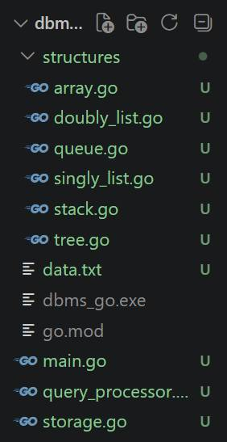
Рисунок 2 – Структура проекта СУБД на языке Go
3.2. Модули структур данных
В отличие от C++, язык Go предоставляет встроенные высокоуровневые срезы (slices), динамически расширяющие емкость автоматически, а также встроенный менеджер памяти с автоматической сборкой мусора (Garbage Collector), что избавляет от необходимости явного вызова деструкторов.
Реализация динамического массива (array.go):
package structures
import "fmt"
type MyArray struct {
Data []int
}
func NewArray() *MyArray {
return &MyArray{Data: make([]int, 0)}
}
func (a *MyArray) Push(val int) {
a.Data = append(a.Data, val)
}
func (a *MyArray) Del(index int) {
if index < 0 || index >= len(a.Data) {
return
}
a.Data = append(a.Data[:index], a.Data[index+1:]...)
}
func (a *MyArray) Print() {
fmt.Print("Array:")
for _, v := range a.Data {
fmt.Printf(" %d", v)
}
fmt.Println()
}
Реализация односвязного списка (singly_list.go):
package structures
import "fmt"
type SNode struct {
Data int
Next *SNode
}
type SinglyList struct {
Head *SNode
}
func NewSinglyList() *SinglyList {
return &SinglyList{Head: nil}
}
func (l *SinglyList) PushTail(val int) {
n := &SNode{Data: val, Next: nil}
if l.Head == nil {
l.Head = n
return
}
c := l.Head
for c.Next != nil {
c = c.Next
}
c.Next = n
}
func (l *SinglyList) Del(val int) {
if l.Head == nil {
return
}
if l.Head.Data == val {
l.Head = l.Head.Next
return
}
c := l.Head
for c.Next != nil && c.Next.Data != val {
c = c.Next
}
if c.Next != nil {
c.Next = c.Next.Next
}
}
func (l *SinglyList) Print() {
fmt.Print("SinglyList:")
c := l.Head
for c != nil {
fmt.Printf(" %d", c.Data)
c = c.Next
}
fmt.Println()
}
Реализация двусвязного списка (doubly_list.go):
package structures
import "fmt"
type DNode struct {
Data int
Prev *DNode
Next *DNode
}
type DoublyList struct {
Head *DNode
Tail *DNode
}
func NewDoublyList() *DoublyList {
return &DoublyList{Head: nil, Tail: nil}
}
func (l *DoublyList) PushTail(val int) {
n := &DNode{Data: val, Prev: l.Tail, Next: nil}
if l.Tail == nil {
l.Head = n
l.Tail = n
return
}
l.Tail.Next = n
l.Tail = n
}
func (l *DoublyList) Del(val int) {
c := l.Head
for c != nil {
if c.Data == val {
if c.Prev != nil {
c.Prev.Next = c.Next
} else {
l.Head = c.Next
}
if c.Next != nil {
c.Next.Prev = c.Prev
} else {
l.Tail = c.Prev
}
return
}
c = c.Next
}
}
func (l *DoublyList) Print() {
fmt.Print("DoublyList:")
c := l.Head
for c != nil {
fmt.Printf(" %d", c.Data)
c = c.Next
}
fmt.Println()
}
Реализация циклической очереди (queue.go):
package structures
import "fmt"
type MyQueue struct {
Data []int
Head int
Tail int
Count int
Cap int
}
func NewQueue() *MyQueue {
return &MyQueue{
Data: make([]int, 2),
Head: 0,
Tail: 0,
Count: 0,
Cap: 2,
}
}
func (q *MyQueue) Push(val int) {
if q.Count == q.Cap {
newCap := q.Cap * 2
newData := make([]int, newCap)
for i := 0; i < q.Count; i++ {
newData[i] = q.Data[(q.Head+i)%q.Cap]
}
q.Data = newData
q.Head = 0
q.Tail = q.Count
q.Cap = newCap
}
q.Data[q.Tail] = val
q.Tail = (q.Tail + 1) % q.Cap
q.Count++
}
func (q *MyQueue) Pop() int {
if q.Count == 0 {
return -1
}
val := q.Data[q.Head]
q.Head = (q.Head + 1) % q.Cap
q.Count--
return val
}
func (q *MyQueue) Print() {
fmt.Print("Queue:")
for i := 0; i < q.Count; i++ {
fmt.Printf(" %d", q.Data[(q.Head+i)%q.Cap])
}
fmt.Println()
}
Реализация стека (stack.go):
package structures
import "fmt"
type MyStack struct {
Data []int
}
func NewStack() *MyStack {
return &MyStack{Data: make([]int, 0)}
}
func (s *MyStack) Push(val int) {
s.Data = append(s.Data, val)
}
func (s *MyStack) Pop() int {
if len(s.Data) == 0 {
return -1
}
val := s.Data[len(s.Data)-1]
s.Data = s.Data[:len(s.Data)-1]
return val
}
func (s *MyStack) Print() {
fmt.Print("Stack:")
for i := len(s.Data) - 1; i >= 0; i-- {
fmt.Printf(" %d", s.Data[i])
}
fmt.Println()
}
Реализация бинарного дерева (tree.go):
package structures
import "fmt"
type TNode struct {
Data int
Left *TNode
Right *TNode
}
type CBTree struct {
Root *TNode
}
func NewCBTree() *CBTree {
return &CBTree{Root: nil}
}
func (t *CBTree) Insert(val int) {
n := &TNode{Data: val, Left: nil, Right: nil}
if t.Root == nil {
t.Root = n
return
}
queue := []*TNode{t.Root}
for len(queue) > 0 {
curr := queue[0]
queue = queue[1:]
if curr.Left == nil {
curr.Left = n
return
}
queue = append(queue, curr.Left)
if curr.Right == nil {
curr.Right = n
return
}
queue = append(queue, curr.Right)
}
}
func (t *CBTree) Search(val int) bool {
if t.Root == nil {
return false
}
queue := []*TNode{t.Root}
for len(queue) > 0 {
curr := queue[0]
queue = queue[1:]
if curr.Data == val {
return true
}
if curr.Left != nil {
queue = append(queue, curr.Left)
}
if curr.Right != nil {
queue = append(queue, curr.Right)
}
}
return false
}
func (t *CBTree) IsComplete() bool {
if t.Root == nil {
return true
}
queue := []*TNode{t.Root}
foundGap := false
for len(queue) > 0 {
curr := queue[0]
queue = queue[1:]
if curr.Left != nil {
if foundGap { return false }
queue = append(queue, curr.Left)
} else { foundGap = true }
if curr.Right != nil {
if foundGap { return false }
queue = append(queue, curr.Right)
} else { foundGap = true }
}
return true
}
func (t *CBTree) Print() {
if t.Root == nil {
fmt.Println("CBTree is empty")
return
}
fmt.Print("CBTree:")
queue := []*TNode{t.Root}
for len(queue) > 0 {
curr := queue[0]
queue = queue[1:]
fmt.Printf(" %d", curr.Data)
if curr.Left != nil { queue = append(queue, curr.Left) }
if curr.Right != nil { queue = append(queue, curr.Right) }
}
fmt.Println()
}
3.3. Модули логики СУБД
Разбор аргументов командной строки, логика интерпретации декларативных запросов СУБД и функции сериализации файлового хранилища на Go реализованы в файлах main.go, query_processor.go и storage.go.
// main.go
package main
import (
"fmt"
"os"
"dbms_go/structures"
)
func main() {
filename := ""
query := ""
args := os.Args[1:]
for i := 0; i < len(args); i++ {
if args[i] == "--file" && i+1 < len(args) {
filename = args[i+1]
i++
} else if args[i] == "--query" && i+1 < len(args) {
query = args[i+1]
i++
}
}
arr := structures.NewArray()
flist := structures.NewSinglyList()
dlist := structures.NewDoublyList()
stack := structures.NewStack()
que := structures.NewQueue()
tree := structures.NewCBTree()
if filename != "" { StorageLoad(filename, arr, flist, dlist, stack, que, tree) }
if query != "" {
QueryProcess(query, arr, flist, dlist, stack, que, tree)
if filename != "" { StorageSave(filename, arr, flist, dlist, stack, que, tree) }
} else {
fmt.Println(`Usage: dbms_go.exe --file data.txt --query "TINSERT 5"`)
}
}
// query_processor.go
package main
import (
"fmt"
"strconv"
"strings"
"dbms_go/structures"
)
func QueryProcess(query string, arr *structures.MyArray, flist *structures.SinglyList, dlist *structures.DoublyList, stack *structures.MyStack, que *structures.MyQueue, tree *structures.CBTree) {
cmd := strings.Fields(query)
if len(cmd) == 0 { return }
c := cmd[0]
var typeChar byte
if len(c) > 0 { typeChar = c[0] }
switch typeChar {
case 'M':
if c == "MPUSH" && len(cmd) > 2 {
val, _ := strconv.Atoi(cmd[2]); arr.Push(val)
} else if c == "MDEL" && len(cmd) > 1 {
idx, _ := strconv.Atoi(cmd[1]); arr.Del(idx)
}
arr.Print()
case 'F':
if c == "FPUSH" && len(cmd) > 2 {
val, _ := strconv.Atoi(cmd[2]); flist.PushTail(val)
} else if c == "FDEL" && len(cmd) > 1 {
val, _ := strconv.Atoi(cmd[1]); flist.Del(val)
}
flist.Print()
case 'L':
if c == "LPUSH" && len(cmd) > 2 {
val, _ := strconv.Atoi(cmd[2]); dlist.PushTail(val)
} else if c == "LDEL" && len(cmd) > 1 {
val, _ := strconv.Atoi(cmd[1]); dlist.Del(val)
}
dlist.Print()
case 'S':
if c == "SPUSH" && len(cmd) > 1 {
val, _ := strconv.Atoi(cmd[1]); stack.Push(val)
} else if c == "SPOP" {
fmt.Println("SPOP:", stack.Pop())
}
stack.Print()
case 'Q':
if c == "QPUSH" && len(cmd) > 1 {
val, _ := strconv.Atoi(cmd[1]); que.Push(val)
} else if c == "QPOP" {
fmt.Println("QPOP:", que.Pop())
}
que.Print()
case 'T':
if c == "TINSERT" && len(cmd) > 1 {
val, _ := strconv.Atoi(cmd[1]); tree.Insert(val)
} else if c == "TCHECK" {
fmt.Println("Is Complete:", tree.IsComplete())
}
tree.Print()
case 'P':
if c == "PRINT" {
arr.Print(); flist.Print(); dlist.Print(); stack.Print(); que.Print(); tree.Print()
}
}
}
// storage.go
package main
import (
"bufio"
"fmt"
"os"
"strconv"
"strings"
"dbms_go/structures"
)
func StorageLoad(filename string, arr *structures.MyArray, flist *structures.SinglyList, dlist *structures.DoublyList, stack *structures.MyStack, que *structures.MyQueue, tree *structures.CBTree) {
file, err := os.Open(filename)
if err != nil { fmt.Println("File not found, starting empty"); return }
defer file.Close()
scanner := bufio.NewScanner(file)
for scanner.Scan() {
line := scanner.Text()
parts := strings.SplitN(line, ":", 2)
if len(parts) != 2 { continue }
prefix := parts[0]
vals := strings.Fields(strings.TrimSpace(parts[1]))
for _, v := range vals {
val, _ := strconv.Atoi(v)
switch prefix {
case "ARRAY": arr.Push(val)
case "SLIST": flist.PushTail(val)
case "DLIST": dlist.PushTail(val)
case "STACK": stack.Push(val)
case "QUEUE": que.Push(val)
case "TREE": tree.Insert(val)
}
}
}
fmt.Println("Loaded from", filename)
}
func StorageSave(filename string, arr *structures.MyArray, flist *structures.SinglyList, dlist *structures.DoublyList, stack *structures.MyStack, que *structures.MyQueue, tree *structures.CBTree) {
file, err := os.Create(filename)
if err != nil { fmt.Println("Error saving file"); return }
defer file.Close()
writer := bufio.NewWriter(file)
fmt.Fprint(writer, "ARRAY:")
for _, v := range arr.Data { fmt.Fprintf(writer, " %d", v) }
fmt.Fprintln(writer)
fmt.Fprint(writer, "SLIST:")
c := flist.Head
for c != nil { fmt.Fprintf(writer, " %d", c.Data); c = c.Next }
fmt.Fprintln(writer)
fmt.Fprint(writer, "DLIST:")
c2 := dlist.Head
for c2 != nil { fmt.Fprintf(writer, " %d", c2.Data); c2 = c2.Next }
fmt.Fprintln(writer)
fmt.Fprint(writer, "STACK:")
for i := len(stack.Data) - 1; i >= 0; i-- { fmt.Fprintf(writer, " %d", stack.Data[i]) }
fmt.Fprintln(writer)
fmt.Fprint(writer, "QUEUE:")
for i := 0; i < que.Count; i++ { fmt.Fprintf(writer, " %d", que.Data[(que.Head+i)%que.Cap]) }
fmt.Fprintln(writer)
fmt.Fprint(writer, "TREE:")
if tree.Root != nil {
queue := []*structures.TNode{tree.Root}
for len(queue) > 0 {
curr := queue[0]; queue = queue[1:]
fmt.Fprintf(writer, " %d", curr.Data)
if curr.Left != nil { queue = append(queue, curr.Left) }
if curr.Right != nil { queue = append(queue, curr.Right) }
}
}
fmt.Fprintln(writer)
writer.Flush()
fmt.Println("Saved to", filename)
}
4. СВОДНЫЙ АНАЛИЗ СЛОЖНОСТИ И СФЕР ПРИМЕНЕНИЯ
Для глубокого понимания эффективности разработанной СУБД ниже представлена сводная аналитическая таблица временной сложности операций над АТД в Big O нотации.
Структура данных | Доступ | Поиск | Вставка | Удаление
Динамический массив | O(1) | O(N) | O(1) / O(N) | O(N)
Односвязный список | O(N) | O(N) | O(N) / O(1) | O(N)
Двусвязный список | O(N) | O(N) | O(1) | O(1) после нах.
Стек (Stack) | O(1) верх | O(N) | O(1) | O(1)
Очередь (Queue) | O(1) голова | O(N) | O(1) | O(1)
Бинарное дерево (CBT) | O(1) корень | O(N) / O(log N) | O(N) BFS | Проверка: O(N)

Достоинства, недостатки и сферы применения контейнеров:
1. Динамический массив: Достоинство — мгновенный доступ по индексу O(1). Недостаток — долгие операции удаления и вставки в произвольную позицию O(N) из-за сдвига данных. Применение — хранилища со стабильным объемом, таблицы прямого маппинга.
2. Связные списки: Достоинство — динамическое выделение памяти без необходимости непрерывного блока. Недостаток — долгий линейный доступ O(N). Применение — цепочки блоков транзакций, кэш-таблицы.
3. Стек и Очередь: Достоинство — строго детерминированное время O(1) добавления и удаления. Недостаток — отсутствие произвольного доступа. Применение — буферы сетевых пакетов, стек вызова функций.
4. Complete Binary Tree: Достоинство — сбалансированность, отсутствие глубокого перекоса ветвей. Применение — пирамидальная сортировка, двоичные кучи и бинарные индексы баз данных.
5. РЕЗУЛЬТАТЫ ТЕСТИРОВАНИЯ (КОНТРОЛЬНЫЙ ПРИМЕР)
5.1. Тестирование C++ версии СУБД
Для подтверждения полной работоспособности программного комплекса выполнен запуск цепочки тестов в консоли PowerShell ОС Windows. Инструкция по сборке C++ проекта:
g++ -std=c++17 -I src src/main.cpp src/query_processor.cpp src/storage.cpp src/structures/array.cpp src/structures/singly_list.cpp src/structures/doubly_list.cpp src/structures/stack.cpp src/structures/queue.cpp src/structures/CB_tree.cpp -o dbms.exe
Шаг 1. Компиляция и первый просмотр состояния базы данных (команда PRINT):
.\dbms.exe --file data.txt --query "PRINT"
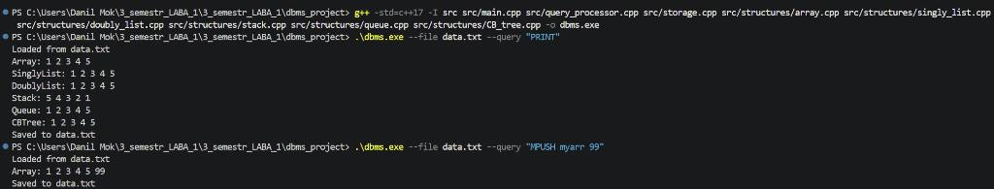
Рисунок 3 – Компиляция проекта, инициализация СУБД и добавление элемента в массив
Шаг 2. Проверка операций удаления из односвязного списка, вставки в двусвязный список, а также работы стека (команды FDEL, LPUSH, SPUSH, SPOP):
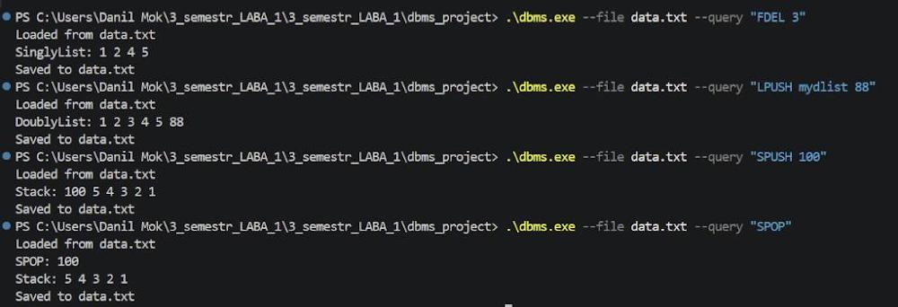
Рисунок 4 – Тестирование операций со списками и стеком

Шаг 3. Контроль работы циклической очереди и вставки узлов в полное дерево (команды QPUSH, QPOP, TINSERT):
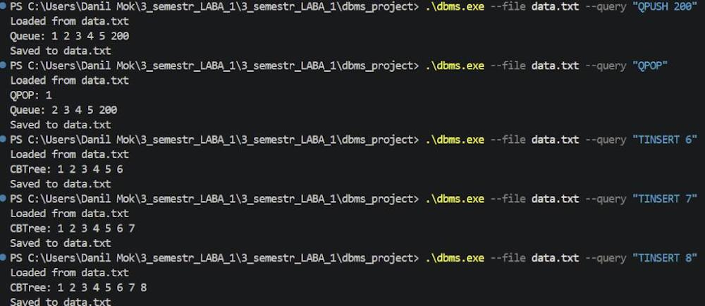
Рисунок 5 – Тестирование операций с очередью и полным бинарным деревом

Шаг 4. Финальная верификация дерева на полноту и общий аудит сохраненных в файле изменений (команды TCHECK, PRINT):
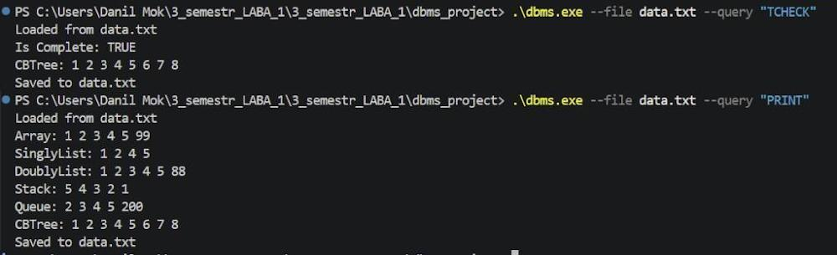
Рисунок 6 – Тестирование верификации дерева на полноту и общий вывод структур данных

5.2. Тестирование Go версии СУБД
Аналогично выполнена сборка и сквозной аудит всех операций для СУБД, реализованной на языке Go. Инструкция по сборке:
go build -o dbms_go.exe .
Запуск комплексного сквозного теста для проверки работы слайсов, очередей обхода графа и верификации полноты Complete Binary Tree:
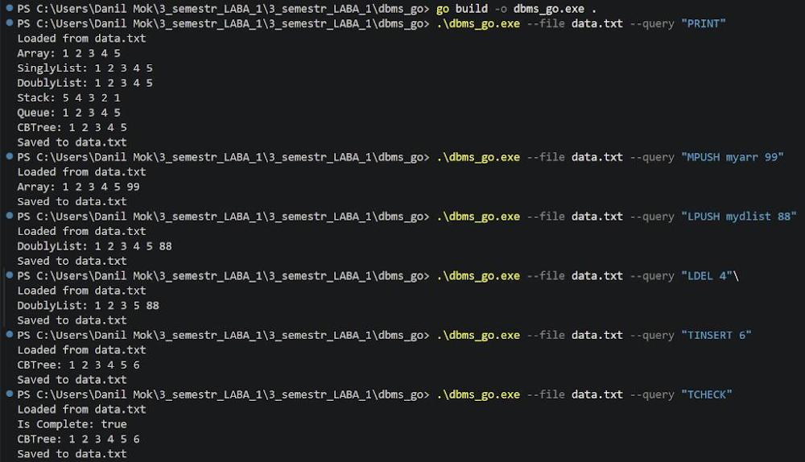
Рисунок 7 – Компиляция проекта на языке Go, демонстрация работы структуры данных и верификация дерева

ЗАКЛЮЧЕНИЕ
В ходе выполнения лабораторной работы были успешно изучены теоретические концепции и реализованы практические алгоритмы работы с абстрактными типами данных. Спроектировано и реализовано два полнофункциональных программных комплекса собственной СУБД на языках программирования C++ и Go, обеспечивающих надежное персистентное сохранение информации на диске и обработку декларативных строковых запросов пользователей.
Экспериментальное тестирование подтвердило полную идентичность логики работы разработанных АТД на обоих языках. Сравнительный анализ показал, что реализация структур на C++ предоставляет программисту максимальный низкоуровневый контроль над адресацией и временем жизни объектов, однако требует ручного управления кучей. В то же время, разработка на Go на базе встроенных срезов существенно ускоряет написание кода и минимизирует риски утечек памяти благодаря автоматическому сборщику мусора (Garbage Collector). Разработанная система проверок дерева на полноту (IsComplete) подтвердила строгую алгоритмическую корректность функционирования Complete Binary Tree при любых последовательностях вызовов.
СПИСОК ИСПОЛЬЗОВАННОЙ ЛИТЕРАТУРЫ
1. Кормен Т., Лейзерсон Ч., Ривест Р., Штайн К. Алгоритмы. Построение и анализ. – М.: Издательский дом «Вильямс», 2013. – 1328 с.
2. Макконелл Дж. Анализ алгоритмов. Активный обучающий подход. – М.: Техносфера, 2009. – 416 с.
3. Миллер Р., Боксер Л. Последовательные и параллельные алгоритмы: Общий подход. – М.: БИНОМ. Лаборатория знаний, 2006. – 406 с.
4. Скиена С. Алгоритмы. Руководство по разработке. – СПб.: БХВ-Петербург, 2011. – 720 с.
5. Седжвик Р. Фундаментальные алгоритмы на C++. Части 1-4. Анализ. Структуры данных. Сортировка. Поиск. – СПб.: ООО «ДиаСофтЮП», 2001. – 688 с.

